|  |  |  |  |
| --- | --- | --- | --- |
| **COLEGIO PSICOPEDAGÓGICO EL ARTE DEL SABER – GUÍA DE TRABAJO** | | | |
| **ASIGNATURA:Física** | **GRADO:Décimo** | **PERIODO:3** | **FECHA:10/08/20-28/08/20** |

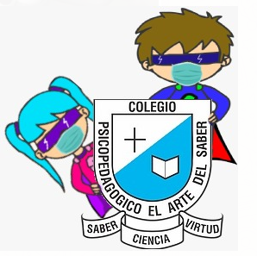

**Clase:**

**Time: Aug 25, 2020 07:00 AM Bogota**

**<https://us04web.zoom.us/j/73559908113?pwd=VVNseTBGVjF5Mk5FTFBWN1NmYVNtQT09>**

**Meeting ID: 735 5990 8113**

**Passcode: 8Qsv0Q**

**TEMA: distancia entre dos puntos (la recta).**

**Fecha límite de entrega:28/08/20**

**Vídeos:**

**<https://youtu.be/FI-zLeqA4PY>**

**<https://youtu.be/SYIaYWkc8dc>**

**<https://youtu.be/QKKMflgOz4M>**

**Actividad**

**La actividad de esta semana va estar comprendida en el modulo desde la pagina 209 a la pagina 211.**

